我会和情绪做朋友
郭桃琴

【问题情境】

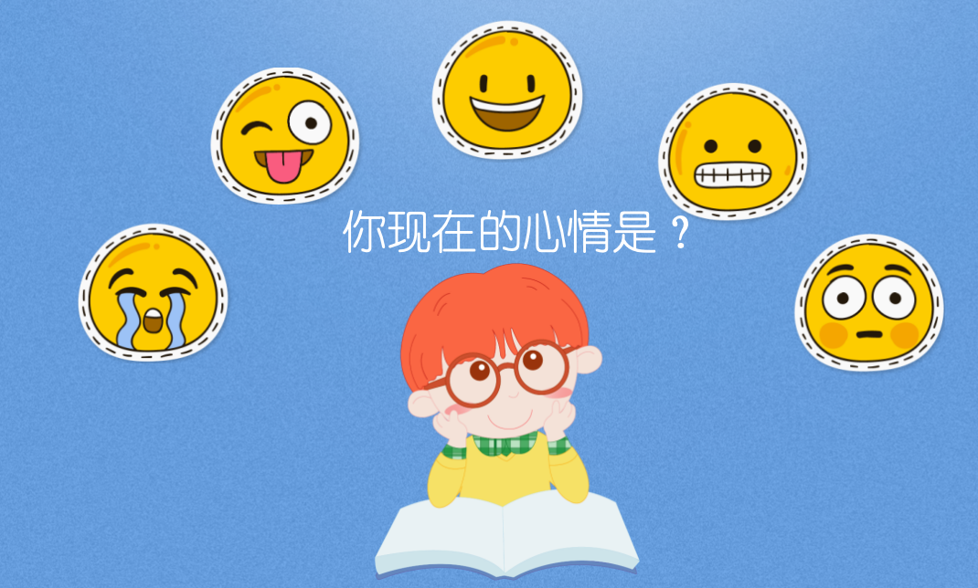
- 过生日，妈妈没有送我礼物。
- 这次考试我考了100分。
- 我养了一年多的一只小仓鼠死了。
- 十岁成长礼上，马上就要轮到我上台表演了。
- 我刚买的新鞋子被同学故意踩脏了。
- 我把在校园里迷路的一年级新生送回了他的班级。

【情绪故事】
婆婆的烦恼
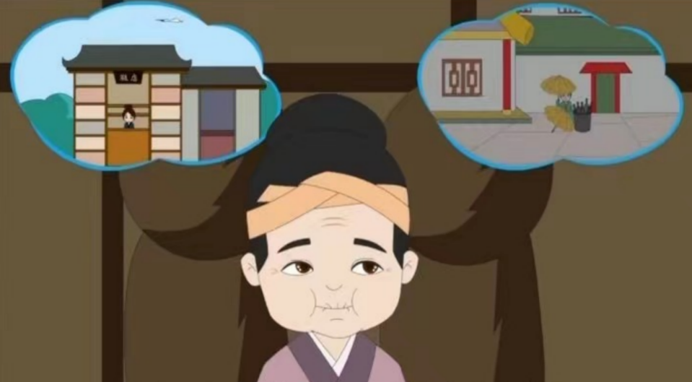
从前有一个老婆婆，她的两个女儿都嫁到了很远的地方，大女儿家卖雨伞，小女儿家卖太阳帽。两个女儿的生意都很好。可是，这位老婆婆不管睛天还是雨天都愁眉苦脸，邻居问她为什么事发愁，她说：“我整天为两个女儿家担心，睛天，大女儿家的雨伞就没人买了，而下雨天，小女儿家的太阳帽怎么卖得出去呢？你说，我能不愁吗！”这位邻居听了，对老婆婆说：“你应该这样想，晴天，小女儿家的太阳帽卖得好；雨天，大女儿家的雨伞卖得好。这样你每天都能开心啦！”老婆婆就开心地笑了。
心灵感悟：
遇到烦恼，用“乐观的心态，积极的视角”，更多地往积极方面去想，就会让我们变得快乐起来。

【活动背景】
四年级学生对情绪状态的识别能力、对情绪表达的理解能力以及对情绪产生的因果推理能力，处于平缓而渐进的发展阶段，不同能力发展并不均衡，尚未达到成熟水平。对他们进行情绪引导的心理健康课显得尤为必要。本课的设计旨在以“活动”“体验”为主要教学媒介，指导学生体会到情绪在生活中的独特作用，找到调节情绪的妙方，学会笑对人生。整个过程让学生多想、多参与、多感悟，力求学生自悟自得，体现心理健康教育以学生为主体的原则。让学生学会在生活、学习中遇到烦恼时能够自我调节情绪，以达到提高心理素质的目的。
【活动目标】
1、明确情绪由生理反应、主观体验和外部表现三个部分组成，了解情绪的功能。
2、改变对负面情绪的排斥态度，愿意了解、接纳自己的情绪状态。
3、了解常用的情绪自我调节的方法，尝试对自己的情绪进行管理。
【活动框架】
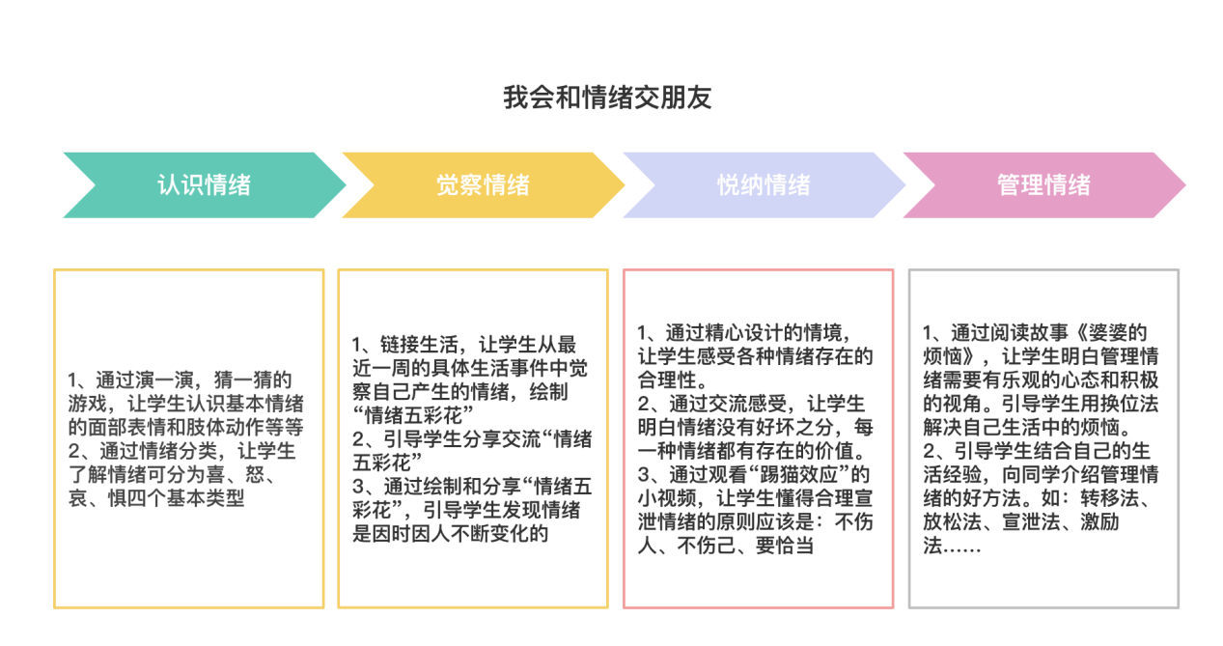
【活动实施】
环节一：游戏：察言观色，认识情绪
- 同学们，今天老师给大家带来了一些朋友，想知道他们是谁吗？下面我们就来做一个察言观色大比拼的游戏。请一位同学即兴表演，其他同学猜，并说出理由。

笑逐颜开、暴跳如雷、泪如雨下、谈虎色变、欢天喜地
毛骨悚然、恼羞成怒、泣不成声、眉开眼笑、咬牙切齿

2、小结导入：
同学们刚刚表演的都是我们的情绪。情绪就是我们遇到事情时产生的感受和体验，人们的情绪往往写在脸上、表现在肢体动作中、流露在语气里。情绪是复杂多样的，情绪的分类方法也有很多种，最常见的就是把情绪分为喜、怒、哀、惧四大类，今天让我们打开情绪之门，去试着和情绪交朋友。
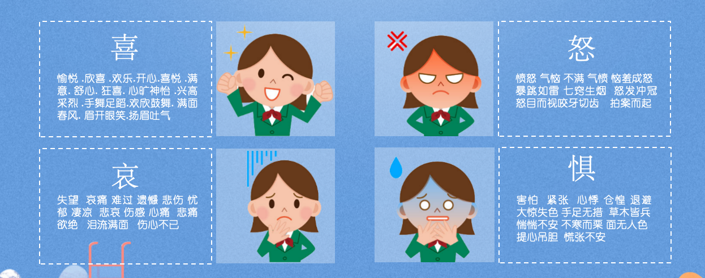
环节二：链接生活，觉察情绪
- 绘制“情绪七彩花”
最近啊，有很多情绪都来找我，想要跟我交朋友，我把他们画成了一朵五彩花，你们好不好奇，想不想听听我的分享？（教师分享）
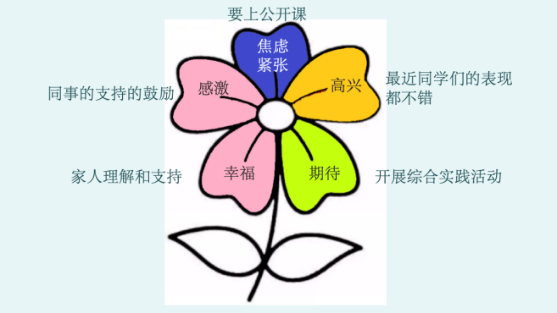
老师也非常好奇，最近有哪些情绪想来跟你们交朋友呢？接下来请大家拿出学习单，绘制你们自己的情绪五彩花吧。
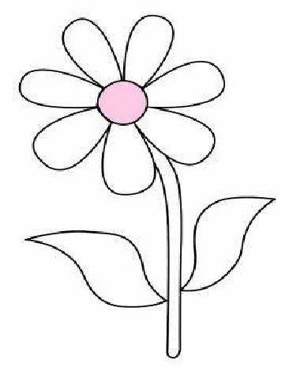
活动规则：
①想一想：最近一周有哪些事情让你产生了什么情绪？
②写一写：将情绪词写在花瓣上，将事件写在花瓣外面。
③描一描：用彩笔描上能表现情绪色彩的花边。

2、分享“情绪五彩花”。
3、通过绘制和分享画情绪五彩花，你们有什么发现？

善真心语小贴士：
情绪是经常变化的，也许是因为一个人，也许是因为一件事，都会让我们的情绪产生不同的变化。

环节三、情境体验，悦纳情绪
1、情景体验：
过渡：各种各样的情绪都想来跟我们做朋友，如果可以选择，你喜欢跟什么情绪交朋友，不喜欢跟什么情绪交朋友呢？
看来，我们绝大多数同学都喜欢跟快乐交朋友，不喜欢生气、悲伤、恐惧等所谓的消极情绪。那么他们是不是就不需要被表达出来呢？我们一起来看一看下面几个情境，说说你产生什么情绪？会采取什么行动？结果会怎样？
情景1：当你看到同学在欺负一年级的小朋友，你会……
情景2：手机抢走了我的爸爸妈妈，他们宁可玩游戏、刷视频，也不陪我玩。你会……
情景3:同学约你到野外的水塘游泳，你会……
情景3、同学约你到野外的水塘游泳。你会……

- 同学们，通过刚才情境体验，你有什么收获？
善真心语小贴士：
情绪没有好坏之分，每一种情绪都有存在的价值，所以，当情绪朋友来临时，不要压抑、不要逃避、要学会坦然接受。

3、过渡：消极的情绪不要压抑，是不是就可以任意宣泄呢？
我们先来看一段小视频：“踢猫效应”。你是怎么理解“踢猫”的？
小结：消极的情绪会传染会升级，不恰当的表达方式会伤害别人，也会伤害自己。
孩子们你们有没有过把自己的消极情绪传递给别人的经历？你们当时是怎么想怎么做的？结果怎么样？
善真心语小贴士：
合理宣泄情绪的原则：不伤人、不伤己、要恰当。

环节四：情绪“魔法”，管理情绪
1、揭秘情绪魔法
①过渡：怎么才能恰当地管理自己的消极情绪，让自己变得快乐起来呢？接下来，老师就分享给大家一个小魔法！请同学们观看一个视频。开动你们的小脑筋想一下，婆婆的情绪产生了什么样的变化？为什么会产生这样的变化呢？
②学生分享。
③学习情绪“ABC”管理法。
善真心语小贴士：
遇到烦恼，用“乐观的心态，积极的视角”，更多地往积极方面去想，就会让我们变得快乐起来。

- 施展情绪魔法

活动规则：
①选择情绪花朵里的一个烦恼事件，使用情绪魔法调节情绪，完成学习单。
②在小组内交流，选择你们认为调节得最好的一种情绪来全班分享。

3、共享情绪魔法
教师过渡：看来同学们已经学会了用乐观的心态，积极的视角来转变想法。那在生活中，你们还有哪些常用的调节情绪的小魔法呢，请同学们结合自身的经验，分享出你的情绪小魔法吧！
①转移法。②放松法。③宣泄法。④激励法。
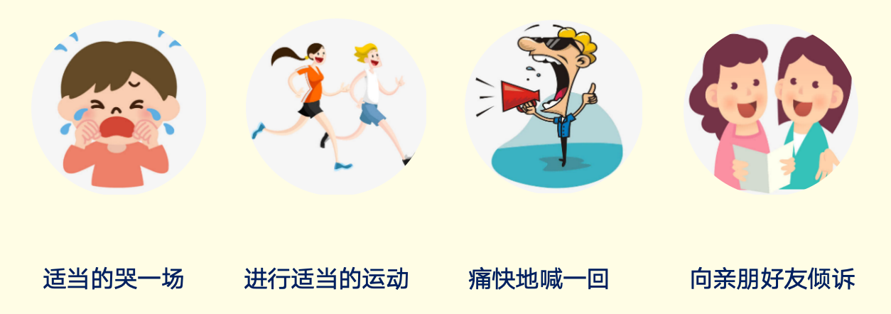
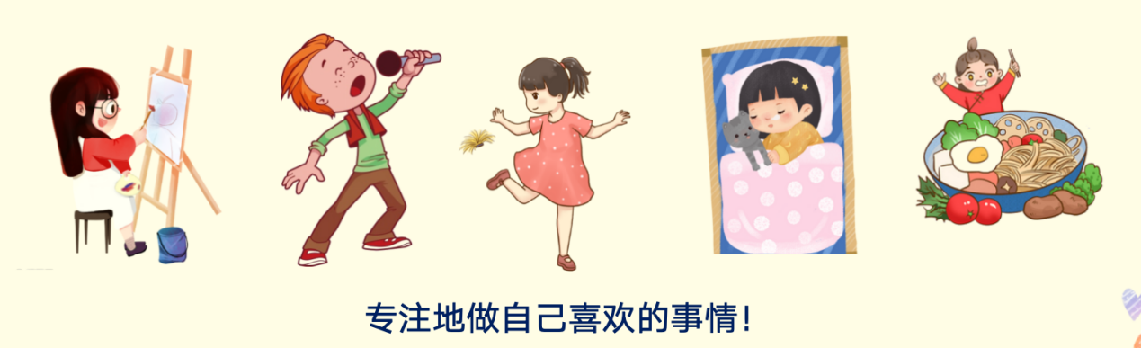

换个角度、自我激励、注意转移、情绪宣泄……这些都是调节情绪的好方法，同学们都是调节情绪的高手！
- 课堂小结：写写你的“心”收获。

环节五：作业设计
1、布置作业：
课后，请同学们将你喜欢的调节情绪的小魔法写在便利贴上，收集起来放在班级展览处。
- 课堂总结：同学们，我们在情绪花朵里绽放着生活的喜怒哀乐、酸甜苦辣，只要我们能全面地认识它们，真切地察觉它们，坦然地接纳它们，恰当地管理他们，我们的学习生活就会更加美好。最后，让我们一起怀着快乐的心情，唱着快乐的歌，结束我们今天的课堂！（播放《向快乐出发》）

【阅读链接】

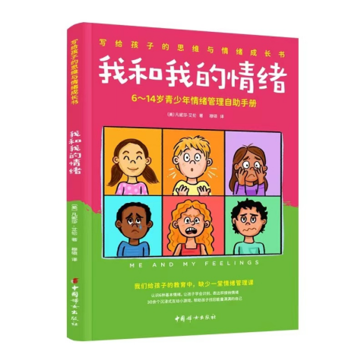
我们为什么会产生情绪?
当我们感到紧张和害怕时，应该怎么办?
当我们很生气时，该如何控制住自己的情绪?
……
本书介绍了快乐、惊讶、恐惧、悲伤、愤怒、厌恶六种常见的情绪，以及情绪大脑和理智大脑，帮助你学会分辨自己的情绪和感受，并学会处理情绪和正确表达情绪。作者还在书中设计了有趣的小测试和小练习等互动环节，帮助你真正地认识自己，从而提高情绪管理的能力，做一个情绪稳定、能量满满的少年。

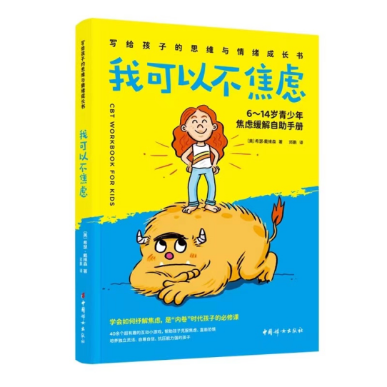
你是否正被焦虑所困扰?
焦虑是否妨碍了你从交友、爱好、运动、学习当中获得乐趣?
……
本书由美国心理学专家希瑟·戴维森博士根据自己的从业经验和研究结果撰写而成，书中使用最新认知行为疗法(CBT)的策略，为孩子提供克服焦虑的各种方法和训练活动，帮助孩子认识什么是焦虑及焦虑产生的原因，引导孩子正确看待和处理焦虑情绪，并培养孩子相关的技巧，让孩子学会应对焦虑、恐惧等不良情绪，减缓孩子的心理压力，提高社会交往能力和自信心，培养情绪稳定、身心健康、自尊自信的孩子。

